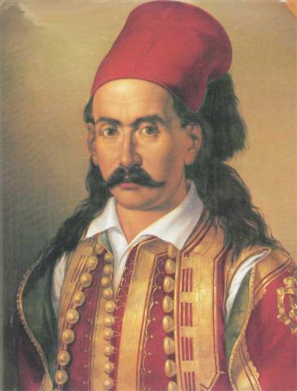**Τι έκαναν οι Έλληνες όταν έφτασαν στο Μεσολόγγι μετά τη μάχη του Πέτα;**

Μετά την καταστροφή των ελληνικών δυνάμεων στη μάχη του Πέτα , στις 4 Ιουλίου 1822, κάποιοι απ’ αυτούς κατάφεραν να φτάσουν στο Μεσολόγγι και άρχισαν να το οχυρώνουν (να χτίζουν τείχη). Έτσι θα καθυστερούσαν τους Τούρκους που θα ήθελαν να το πολιορκήσουν.

1. **Τι έκανε η ελληνική επαναστατική κυβέρνηση για να αντιμετωπίσει την κατάσταση;**

Διόρισε στρατηγό τον Μάρκο Μπότσαρη, που καταγόταν από γνωστή οικογένεια του Σουλίου.

1. **Τι σκέφτηκε ο Μπότσαρης για να καθυστερήσει τους Οθωμανούς και να δώσει χρόνο στους Έλληνες να ενισχύσουν την οχύρωση;**

Στα τέλη του φθινοπώρου του 1822 άρχισε εικονικές (ψεύτικες) διαπραγματεύσεις για την παράδοση της πόλης με τον Τούρκο πασά , Ομέρ Βρυώνη , που πολιορκούσε τότε το Μεσολόγγι. Έτσι τους καθυστέρησε μέχρι να φτάσει ο χειμώνας οπότε τα οθωμανικά στρατεύματα αναγκάστηκαν να αποχωρήσουν προσωρινά.

1. **Τι ενέργειες έκανε ο Σουλτάνος το καλοκαίρι του 1823 ;**

Έστειλε στη Στερεά Ελλάδα τον Μουσταφά Πασά με πολύ στρατό με στόχο την άλωση του Μεσολογγίου. Οι τούρκικες δυνάμεις στρατοπέδευσαν στη θέση Κεφαλόβρυσο, κοντά στο Καρπενήσι.

1. **Πώς αντιμετώπισε τον κίνδυνο ο Μπότσαρης;**

Κάλεσε τους οπλαρχηγούς, που εκείνο το διάστημα ήταν διχασμένοι για την αρχιστρατηγία, να συμφιλιωθούν και έτσι ενωμένοι να αντιμετωπίσουν τους Τούρκους. Μάλιστα ο ίδιος έδωσε το παράδειγμα σχίζοντας το δίπλωμα της στρατηγίας του και έκανε αιφνιδιαστική επίθεση στο οθωμανικό στρατόπεδο τη νύχτα ,στις 8 Αυγούστου 1823, με λίγους Σουλιώτες και σπαθιά.

1. **Ποιο ήταν το τέλος του Μπότσαρη και πώς τιμήθηκε από τα παλικάρια του;**

Κατά τη διάρκεια της επίθεσης έπεσε νεκρός από εχθρικό βόλι και μεταφέρθηκε από τα παλικάρια του στο Μεσολόγγι, όπου θάφτηκε με τιμές.

1. **Για ποιο λόγο η μάχη στο Κεφαλόβρυσο θεωρείται το σημαντικότερο πολεμικό γεγονός του 1823 στη Στερεά Ελλάδα;**

Εκεί οι Σουλιώτες εξόντωσαν εκατοντάδες Οθωμανούς στρατιώτες και κέρδισαν πολλά λάφυρα κι επιβεβαίωσαν τη φήμη τους ως γενναίους και ικανούς πολεμιστές. Εκεί όμως θυσιάστηκε για την ελευθερία κι ένας από τους γενναιότερους και τιμιότερους αγωνιστές της Επανάστασης.

**Μάχη του Πέτα Διαπραγματεύσεις Αποχώρηση Μουσταφά Πασάς Μάχη στο**

**Ιούλιος 1822 Μπότσαρη-Βρυώνη Οθωμανών Καλοκαίρι 1823 Κεφαλόβρυσο**